Klub chovateľov králikov
Vss a Fs

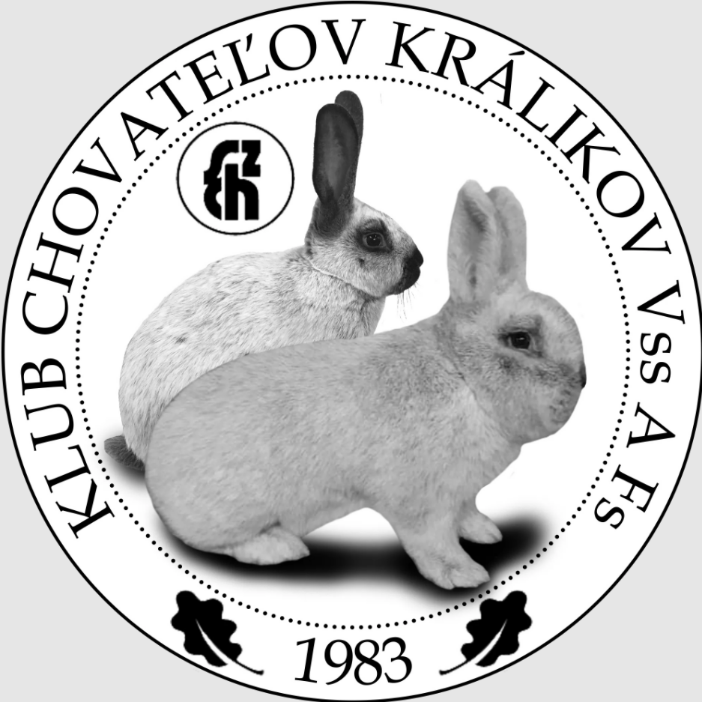
SPRAVODAJ
2023

Obsah
- Úvod, Niečo na zamyslenie
- Zoznam členov
- Výročná členská schôdza 2023
- Prehľad registrácie králikov klubu Vss a Fs za rok 2023
4.1. Samci Vss a Fs použití v klube v roku 2023
4.2. Evidenčný zoznam plemenníkov – zakladateľov línií
5. Vyhodnotenie súťaže o najúspešnejšieho chovateľa za rok 2023
6. Výstavnícka činnosť v roku 2023
6.1 CVMK Hniezdne
6.2 CV Nitra
6.3 Špeciálna výstava VSS a FS Žilina
7. Kritéria pre vyhodnotenie súťaže v klube
8. Typizačné kódy pre typizáciu králikov Vss

- ÚVOD

Vážení priatelia, členovia Klubu Vss a Fs,

na začiatku môjho príhovoru Vám chcem všetkým do nového roku popriať hlavne veľa zdravia, lebo keď nie je zdravie, nie je nič, čo by vás rozveselilo. No a keď to zdravie máme, tak si môžeme dovoliť aj tie naše záľuby. Blíži sa vyberanie zvierat do našich chovov, párenie a priebežné pôrody mláďat. Tu by som chcel pripomenúť aprílové odchovy. Nedávajte tam dospelé králiky, budeme na to klásť väčšiu kontrolu. V súťaži mláďat majú byť 7 mesačné králiky. Je to pre tých, ktorým sa nepodarí odchovať dospelé králiky. Tento rok máme navrhnuté posúdenie trochu inak. Dúfajme, že sa to podarí a že kolekcie budú posudzovať traja posudzovatelia a jednotlivcov bude posudzovať jeden posudzovateľ. V prípade väčšieho počtu jednotlivcov mu vypomôžu. Fs bude robiť Dianka. Myslím, že to zvládneme. Hlavne dobu, aby sme mali načas katalógy. Ďalej chcem upozorniť na zmenu termínu našej výstavy, kvôli vstupu Celoštátnej výstavy a výstavy Európskej, pokiaľ bude. Po ostatné roky máme plán na november. Takže prajem dobrý odchov na Európu, ak vtedy bude. Máme ju u našich susedov, takže verím, že odošleme a ukážeme, čo sa na Slovensku odchováva. Nakoniec by som chcel ešte poďakovať všetkým, ktorí sa podieľali na dobrom priebehu výstavy, a to: posudzovateľom, vedeniu, žilinským členom, nášmu hlavnému sponzorovi Marošovi Sládekovi a samozrejme Vám všetkým. Bez Vás by žiadna výstava nebola uskutočnená. No a samozrejme predsedovi zväzu za jeho návštevu a povzbudenie klubu spolu s Gabikou Pilařovou, ktorá pre nás pripravila krásny spoločný Československý kalendár 2024. Je potrebné sa pripraviť aj na voľby, ktoré budú prebiehať, takže premýšľajte, aby náš klub napredoval. Chovu dar.

S pozdravom predseda klubu Jozef Režoňa

2.Zoznam členov klubu Vss na rok 2024

1. | Režona | Jozef | Predseda | 951 71 | Slažany 375 |  |  | 0908 735046
2. | Mojcher | Juraj | Tajomník | 065 45 | Plavnica 275 |  |  | 0915 937527
3. | Salva | Laurinc | Podpredseda | 034 82 | Lúčky pri Ružomberku 77 |  |  | 0907 427000
4. | Múčka | Miroslav | Pokladník | 956 03 | Horné Štitáre 264 |  |  | 0905 301790
5. | Stoklasa | Jaroslav | Registrátor | 029 42 | Bobrov 394 |  |  | 0904 693142
6. | Labuda | Ján | Revízna kom. | 010 01 | Žilina, Bratislavská 5 |  |  | 0902 237891
7. | Rybár | František | Revízna kom. | 015 01 | Rajec, Obrancov mieru 361 |  |  | 0903 847753
8. | Stanko | Peter | Poradca chovu | 071 01 | Michalovce, Konečná 7 |  |  | 0907 462897
9. | Stapinský | Peter | Člen výboru | 087 01 | Giraltovce, Brezov 112 |  |  | 0918 870612
10. | Adamec | Štefan ing. | Člen výboru | 956 14 | Brestovec 123 |  |  | 0903 123465
11. | Bača | Ondrej | Člen | 951 71 | Slažany 586 |  |  | 0904 872958
12. | Baláž | Ján | Člen | 962 61 | Dobrá Niva,Slobody 515/17 |  |  | 0902686178
13. | Bartoš | Tomáš | Člen | 919 53 | Dechtice 260 |  |  | 0915 039642
14. | Breda | Imrich | Člen | 943 55 | Bruty 194 |  |  | 0905 947968
15. | Czeglédi | Gábor | Člen | H-4200 | Hájdúszoboszló,Kender14,Maďarsko |  |  | 206 259 426
16. | Čapkovič | Ján | Člen | 922 07 | Veľké Kostoľany, Družstevná 771 |  |  | 0905 696817
17. | Džalaj | Ondrej | Člen | 086 45 | Marhaň 217 |  |  | 0944 493974
18. | Froľo | Pavol | Člen | 038 41 | Košťany nad Turcom 308 |  |  | 043 4388703
19. | Godolley | Ján | Člen | 935 56 | Starý hrádok 74 |  |  | 0904 372565
20. | Grebeči | František | Člen | 831 07 | Bratislava, Rolnícka 335A |  |  | 0903 731255
21. | Hakszer | Jozef | Člen | 925 23 | Jelka, Štermenská 1297/61 |  |  | 0905 554575
22. | Hanko | Ján | Člen | 027 05 | Zázrivá, Havranie 39 |  |  | 0918 971357
23. | Hovan | Jozef MuDr. | Člen | 064 01 | Stará Ľubovňa,Budovateľská 20 |  |  | 0911 115939
24. | Janíček | Mário | Člen | 022 01 | Rieka 1569 |  |  | 0918 075634
25. | Kadík | Ján ing. | Člen | 010 04 | Žilina, Brezany 10 |  |  | 0911 138153
26. | Kopecký | Milan | Člen | 956 32 | Nadlice 105 |  |  | 0385423115
27. | Kövér | Miloš | Člen | 075 01 | Trebišov, Záhradná 2051/23 |  |  | 0918 759592
28. | Krivý | Anton | Člen | 913 07 | Bošáca 698 |  |  | 0904 996 291
29. | Križko | Martin | Člen | 031 01 | Liptovský Mikuláš, Iľanovo 136 |  |  | 044 5545137
30. | Kuczyński | Piotr | Člen | 11 420 | Silec 20,Poľsko |  |  | 606 489 719
31. | Margetin | Michal | Člen | 020 01 | Púchov-Streženice, Kebliarská 271 |  |  | 0907 882411
32. | Michalec | Ivan | Člen | 916 01 | Stará Turá, Papraď 1597 |  |  | 0915 925297
33. | Mišica | Anton | Člen | 027 44 | Tvrdošín, A. Hlinku 472 |  |  | 0908 802503
34. | Nemčik | Mário | Člen | 093 03 | Davidov 69 |  |  | 0948 139950
35. | Obložinský | Roman ing. | Člen | 951 12 | Ivanka pri Nitre, Na stanicu 22 |  |  | 0905 136936
36. | Polák | Štefan | Člen | 934 01 | Levice, Partizánov 2 |  |  | 0905 928166
37. | Stapinský | Peter ml | Člen | 087 01 | Giraltovce, Brezov 112 |  |  | 0940 312338
38. | Šajben | Drahoslav | Člen | 935 21 | Tlmače, Mlynská 6/62 |  |  | 0917 275780
39. | Ščerbák | Ján | Člen | 075 01 | Trebišov, Tržná 1491/2 |  |  | 0944 698293
40. | Šedivý | Matúš | Člen | 013 62 | Veľké Rovné 35 |  |  | O910 454507
41. | Šimeg | Milán | Člen | 966 54 | Tekovské Nemce 250 |  |  | 0905 337848
42. | Šimek | Peter | Člen | 908 41 | Šastín-Stráže, Pri bytunku 601 |  |  | 0907 026679
43. | Šteiniger | Juraj | Člen | 024 01 | Kysuc. Nové Mesto, Jarošová 188 |  |  | 0950 495276
44. | Tej | Ján | Člen | 076 16 | Zempl. Klečenov, Obchodná 9 |  |  | 0910 939040
45. | Vrba | Peter | Člen | 907 03 | Turá Lúka 829
46. | Žatkuliak | Štefan | Člen | 031 01 | Liptovský Mikuláš, Tehliarská 1 |  |  | 0904 232286

V roku 2023 sa životného jubilea dožívajú títo naši členovia:

Froľo Pavol - 85 rokov
Čapkovič Ján - 75 rokov
Grebeči Ján - 75 rokov
Salva Laurinec - 70 rokov
Stoklasa Jaroslav - 65 rokov
Režoňa Jozef - 65 rokov
Stanko Peter - 55 rokov
Šimeg Milan - 40 rokov
Kover Miloš - 30 rokov

V roku 2024 sa životného jubilea dožívajú títo naši chovatelia:

Baláž Ján - 70 rokov
Ščerbák Ján - 70 rokov
Krivý Anton - 70 rokov
Bača Ondrej - 65 rokov
Šimek Peter - 60 rokov
Tej Ján - 60 rokov
MuDr. Hovan Jozef - 35 rokov
Čierny Radoslav - 25 rokov
Dedinský Samuel - 20 rokov
V mene klubu chcem všetkým oslávencom poďakovať za prácu, ktorú pre klub odviedli a popriať veľa zdravia, šťastia, pohody a chovateľských úspechov do ďalšieho obdobia.

- Výročná členská schôdza 2023

Počas konania špeciálnej výstavy sa uskutočnila výročná členská schôdza klubu, ktorej sa zúčastnilo 29 členov.
Program schôdze bol nasledovný:
1. Otvorenie
2. Voľba zapisovateľa a overovateľa ako aj mandátovej komisie
3. Kontrola uznesenia z VČS roku 2022
4. Správa o činnosti za rok 2023
5. Správa o hospodárení a správa RK
6. Správa o registrácii za rok 2023
7. Finančný rozpočet a plán práce na rok 2024
8. Prijatie nových členov
9. Odovzdanie ocenení po klubovej výstave
10. Diskusia
11. Uznesenie
12. Ukončenie a záver

Uvedené správy a uznesenie z VČS sú súčasťou spravodaja.

K bodu 1) - Schôdzu otvoril p. Režoňa a odovzdal vedenie schôdze p. Mojcherovi.

K bodu 2) - Zapisovateľ p. Šajben a overovateľ p. Šteiniger, za mandátovú komisiu p. MuDr. Hovan, uznášaniaschopná členská schôdza, počet členov 49, prítomných 29 členov.

K bodu 3) - Tajomník činnosť klubu zhodnotil ako pozitívnu, uznesenie ako také bolo splnené.

K bodu 4) - Predseda klubu zhodnotil činnosť klubu, ktorá pozostávala z CVMK v Hniezdnom, Špeciálky klubu a CVZ v Nitre a poďakoval p. Mojcherovi za usporiadanie CVMK v Hniezdnom.

K bodu 5) - P. Múčka predniesol správu pokladníka klubu.
K bodu 6) - Registrátor p. Stoklasa predniesol správu k registrácii.
K bodu 7) - P. Salva predniesol rozpočet na rok 2024.

K bodu 8) - Boli prijatí noví členovia Radoslav Čierny a Samuel Dedinský.
K bodu 9) - Predseda klubu p. Režoňa odovzdal ocenenia zo špeciálnej výstavy a taktiež poblahoželal jubilantom.
K bodu 10) - Počas diskusie bolo preberaných viacero návrhov, termíny ďalších špeciálok, Kover Miloš požiadal o založenie dvoch nových línii na Francúzske strieborné králiky.
Vzhľadom na neustále zvyšujúce sa náklady na špeciálku, sa navrhlo zvýšenie členského o 10 eur.
K bodu 11) - Uznesenie z výročnej členskej schôdze konanej 11.11.2023 v Žiline
a.) VČS berie na vedomie stav úloh, ktoré vyplývali z predošlej VČS v r. 2022
b.) VČS berie na vedomie: - správu o činnosti klubu za rok 2023
- správu registrátora klubu
- správu pokladníka klubu
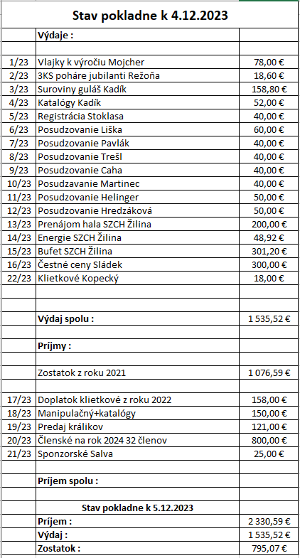
Návrh rozpočtu na rok 2024:

PRÍJEM:
Prevod z 2023 .......................................... 780 €
Členské na rok 2024 ................................. 800 €
Sponzorské ............................................... 25 €
Klietkové ................................................... 700 €
Iný príjem .................................................. 0 €
Spolu príjem......................... 2 305 €

VÝDAJ:
Ocenenie (jubilanti) ..................................... 100 €
Registrácia (p.Stoklasa) .............................. 40 €
Čestné ceny (súťaž za rok) ......................... 300 €
Členská schôdza ......................................... 100 €
Špeciálka klubu ........................................... 150 €
Klietkové ...................................................... 700 €
Prenájom hala ............................................. 200 €
Energie ........................................................ 50 €
Čestné ceny (špeciálka) .............................. 300 €
Posudzovatelia ............................................ 300 €
Katalóg ........................................................ 50 €
Spolu výdaj............................. 2 290 €

Ďakujem L.S.

c.) VČS ukladá všetkým členom zušľachťovať a skvalitňovať plemeno VSS a FS
d.) Š V klubu bude v nasledujúcich rokoch v termínoch: 18.-19.10.2024, 7.- 8.2025, 6.-7.2026, 5.-6.2027, 10.-11.2028.
e.) organizačne zabezpečiť nasledujúcu ŠV klubu

NIEČO NA ZAMYSLENIE
Vážení členovia klubu,

dovoľte, aby som Vás pozdravil a požiadal o spoločné rozhodnutie, ako ďalej. Keď ste si prečítali o našom hospodárení, tak je na úvod zrejmé, že musíme zmeniť náš prístup. Finančná situácia nielen v klube, ale v celej spoločnosti je nepriaznivá, keďže je veľké zdražovanie atď., čo ovplyvnilo aj nás, z uvedeného je potrebné rozhodnúť už do budúcej špeciálky:

- znížiť počet posudzovateľov na 5
/navrhujem osloviť aj klubových posudzovateľov - v minulosti posudzovali bez finančnej náhrady/
- zvýšiť klietkové na 4€
- upraviť manipulačný poplatok na 4€
- taktiež upraviť cenu katalógu na 2€ /ale dôsledne trvať na úprave stránok/
- použitie bufetu ZO Žilina si platí chovateľ sám za občerstvenie

Ak máte iné riešenie, ako sa presťahovať niekde inde, alebo o niečom, čo neviem posúdiť, treba osloviť nejakých sponzorov, aby sa zmenila finančná situácia v pokladni klubu. Zatiaľ viem len o jednom sponzorovi na sumu 300€. Pripadne navrhnite riešenie pre budúcnosť.

S úctou a pozdravom Chovu zdar
Laurinec Salva

4. Prehľad registrácií králikov klubu Vss a Fs za rok 2023
Prehľad registrácií klubu pripravil p. Jaroslav Stoklasa. A aj touto cestou mu patrí poďakovanie za mimoriadne kvalitnú prácu, ktorú dlhodobo odvádza pre náš klub.
Registrácia králikov klubu Vss a Fs za rok 2023:
P.č. | Meno | Vss | Fs | Spolu
1. | Stapinský P. | 107 | 0 | 107
2. | Kover M. | 45 | 51 | 96
3. | Múčka M. | 89 | 0 | 89
4. | Šimek P. | 74 | 0 | 74
5. | Michalec I. | 70 | 0 | 70
6. | Režoňa J. | 60 | 0 | 60
7. | Stanko P. | 55 | 4 | 59
8. | Czegledi G. | 17 | 39 | 56
9. | Nemčík M. | 54 | 0 | 54
10. | Šteiniger J. | 47 | 0 | 47
11. | Polák Š. | 44 | 0 | 44
12. | Kucziňsky P. | 38 | 0 | 38
13. | Stoklasa J. | 37 | 0 | 37
14. | Mojcher J. | 34 | 0 | 34
15. | Krivý A. | 33 | 0 | 33
16. | Labuda J. | 33 | 0 | 33
17. | Rybár F. | 30 | 0 | 30
18. | Kadík J. | 0 | 28 | 28
19. | Kopecky M. | 26 | 0 | 26
20. | Ščerbák J. | 24 | 0 | 24
21. | Salva L. | 23 | 0 | 23
22. | Hovan J. | 22 | 0 | 22
23. | Čapkovič J. | 20 | 0 | 20
24. | Obložinský R. | 19 | 0 | 19
25. | Hakszer J. | 18 | 0 | 18
26. | Bača O. | 17 | 0 | 17
27. | Baláž J. | 13 | 0 | 13
28. | Janíček M. | 13 | 0 | 13
29. | Tej J. | 12 | 0 | 12
30. | Grebečí F. | 9 | 0 | 9
31. | Margetín M. | 8 | 0 | 8
32. | Vrba P. | 6 | 0 | 6
33. | Adamec Š. | 5 | 0 | 5
34. | Stapinský P. mch | 0 | 5 | 5
 | Spolu | 1102 | 127 | 1229

L-02 | 15
L-03 | 86
L-04 | 1
L-08 | 129 | S-chov | 759
L-09 | 4
L-10 | 11 | K-chov | 470
L-11 | 45
L-12 | 11 | Spolu: | 1229
L-14 | 63
L-15 | 103
L-16 | 5
L-17 | 6
l-32 | 24
Bez | 599
Fs | 127
 | Registrácia za posledné roky.
Rok | Vss | Fs | Spolu:
2008 | 800 | 0 | 800
2009 | 881 | 0 | 881
2010 | 1037 | 0 | 1037
2011 | 1189 | 0 | 1189
2012 | 1074 | 0 | 1074
2013 | 1290 | 0 | 1290
2014 | 1326 | 71 | 1397
2015 | 1629 | 113 | 1742
2016 | 1383 | 38 | 1421
2017 | 1423 | 107 | 1530
2018 | 1425 | 202 | 1627
2019 | 1671 | 144 | 1815
2020 | 1700 | 87 | 1787
2021 | 1217 | 106 | 1323
2022 | 1203 | 102 | 1305
2023 | 1102 | 127 | 1229

Stoklasa Jaroslav
registrátor klubu

4.1. Samci Vss a Fs použití v klube v roku 2023

P.č. | Majiteľ | Ľ.u. | P.u. | Ocenenie | Pôvod | Registrované
1. | Stapinský P. | S 3-0 | K-1027 | 96,0 | Stanko P. | 4
2. |  | S 4-2 | K-1153 | 95,0 | Stapinský P. | 3
3. |  | S 2-2 | S-1467 | 96,0 | Džalaj O. | 8
4. |  | S 1-1 | K-1535 | 97,0 | Stapinský P. | 7
5. |  | S 4-1 | S-15111 | 95,5 | Režoňa J. | 16
6. |  | S 2-1 | K-0824 | 96,5 | Stanko P. | 10
7. |  | S 1-2 | K-0355 | 96,0 | Stapinský P. | 13
8. |  | C 4-2 | S-1144 | 95,0 | Martínek M. | 4
9. |  | S 1-1 | K-416 | 97,0 | Stapinský P. | 10
10. |  | S 2-2 | K-193 | 95,5 | Stapinský P. | 14
11. |  | S 1-2 | K-201 | 95,0 | Stapinský P. | 10
12. |  | C 2-1 | S-1115 | 96,0 | Martínek M. | 8 | /107/
13. | Michalec I. | S 2-2 | S-3211 | 96,0 | Stoklasa J. | 4
14. |  | S 1-2 | S-269 | 95,5 | Šteiniger J. | 4
15. |  | S 3-1 | K-0202 | 96,0 | Michalec I. | 8
16. |  | S 1-0 | K-0340 | 96,0 | Michalec I. | 8
17. |  | S 1-2 | S-0802 | 95,0 | Šimek P. | 20
18. |  | S 2-2 | K-1171 | 96,0 | Stanko P. | 13
19. |  | S 1-2 | K-1532 | 95,0 | Stapinský P. | 5
20. |  | S 3-1 | K-1466 | 96,5 | Michalec I. | 8 | /70/
21. | Stanko P. | S 2-1 | K-0823 | 96,5 | Stanko P. | 16
22. |  | S 3-2 | K-1185 | 95,5 | Stanko P. | 10
23. |  | S 1-1 | K-1136 | 96,5 | Stanko P. | 6
24. |  | S 1-2 | K-1585 | 97,0 | Stanko P. | 12
25. |  | S 1-1 | K-419 | 96,0 | Stanko P. | 4
26. |  | S 3-2 | K-361 | 96,0 | Stanko P. | 7 | /55/
27. | Múčka M. | S 1-2 | S-0333 | 96,0 | Hovan J. | 25
28. |  | S 2-0 | K-349 | 96,5 | Múčka M. | 16
29. |  | S 1-2 | S-278 | 96,0 | Šteiniger J. | 28
30. |  | S 1-1 | K-155 | 96,0 | Múčka M. | 14
31. |  | 3.9.32 | F-428 | 96,5 | Mossing B. | 6 | /89/
32. | Režoňa J. | S 1-2 | S-0339 | 95,5 | Hovan J. | 11
33. |  | S 2-2 | S-1509 | 95,0 | Režoňa J. | 10
34. |  | C 3-2 | S-1131 | 96,0 | Martínek M. | 24
35. |  | C 4-2 | S-719 | 95,5 | Caha M. | 7
36. |  | C 1-2 | S-240 | 95,5 | Šťovík J. | 8 | /60/
37. | Šimek P. | S 2-2 | K-1425 | 96,0 | Michalec I. | 6
38. |  | S 1-2 | S-0801 | 96,0 | Šimek P. | 11
39. |  | 1.2.1 | T-273 | 96,5 | Lange W. | 25
40. |  | S 1-2 | S-268 | 96,5 | Šteiniger J. | 26
41. |  | S 2-2 | S-287 | 96,0 | Šteiniger J. | 6 | /74/
42. | Kover M. | S 3-2 | K-08117 | 95,5 | Stanko P. | 14
43. |  | S 2-2 | K-97 | 96,0 | Múčka M. | 6
44. |  | S 1-2 | K-11 | 96,0 | Kover M. | 5
45. |  | S 1-2 | K-02 | 95,5 | Kover M. | 6
46. |  | S 1-2 | K-13 | 96,0 | Kover M. | 11 | /42/
48. | Polák Š. | S 1-2 | S-147 | 95,0 | Polák Š. | 5
49. |  | S 1-1 | K-144 | 96,5 | Múčka M. | 9
50. |  | C 2-2 | S-1709 | 95,5 | Šťovík J. | 17
51. |  | C 1-2 | S-364 | 95,5 | Novák J. | 6
52. |  | C 2-1 | S-459 | 96,0 | Novák J. | 7 | /44/
53. | Kuczyňsky P. | S 2-1 | K-1572 | 95,0 | Stanko P. | 4
54. |  | S 1-2 | S-240 | 96,0 | Kuczyňsky P. | 8
55. |  | C 4-0 | S-1153 | 94,5 | Martínek M. | 16
56. |  | C 3-1 | S-1133 | 95,0 | Martínek M. | 4
57. |  | 2.0.11 | T-21 | 95,0 | Kušmierz I. | 6 | /38/
58. | Šteiniger J. | S 1-2 | K-28 | 96,0 | Múčka M. | 8
59. |  | S 1-1 | S-344 | 96,5 | Šteiniger J. | 19
60. |  | S 1-2 | S-277 | 96,0 | Šteiniger J. | 6
61. |  | S 1-2 | S-0852 | 95,5 | Šteiniger J. | 14 | /47/
62. | Labuda J. | S 3-2 | S-08121 | 95,0 | Labuda J. | 8
63. |  | S 2-0 | S-0836 | 95,0 | Labuda J. | 11
64. |  | S 2-2 | S-1207 | 95,5 | Labuda J. | 8
65. |  | S 1-2 | S-336 | 96,0 | Labuda J. | 6 | /33/
66. | Šterbák J. | S 5-0 | K-1033 | 96,0 | Stanko P. | 7
67. |  | S 2-0 | S-1744 | 96,5 | Ščerbák J. | 6
68. |  | S 1-1 | K-80 | 96,5 | Kover M. | 6
69. |  | S 4-0 | K-611 | 96,0 | Kover M. | 5 | /24/
70. | Salva L. | S 4-2 | K-0359 | 95,0 | Stapinský P. | 8
71. |  | S 1-8 | K-20 | 96,5 | Salva L. | 6
72. |  | S 4-2 | K-374 | 95,5 | Salva L. | 6
73. |  | S 4-1 | K-1211 | 96,0 | Salva L. | 3 | /23/
74. | Nemčík M. | SJ 2-2 | S-142 | 96,0 | Nemčík M. | 6
75. |  | S 2-2 | K-186 | 95,5 | Stapinský P. | 33
76. |  | S 3-0 | K-14141 | 95,0 | Stapinský P. | 15 | /54/
77. | Mojcher J. | C 3-1 | S-813 | 96,0 | Matoušek P. | 4
78. |  | S 1-2 | S-1606 | 95,0 | Mojcher J. | 5
79. |  | 3.7.69 | PL-11 | 96,0 | Piatek D. | 25 | /34/
80. | Rybár F. | S 1-2 | K-0820 | 95,5 | Rybár F. | 7
81. |  | S 2-2 | K-195 | 95,5 | Rybár F. | 19
82. |  | S 1-2 | S-284 | 96,0 | Šteiniger J. | 4 | /30/
83. | Hovan J. | S 1-1 | S-343 | 95,5 | Šteiniger J. | 8
84. |  | S 1-2 | S-268 | 96,5 | Šteiniger J. | 8
85. |  | 1.1.8 | W-102 | 97,0 | Meier B. | 6 | /22/
86. | Kopecky M. | S 3-0 | 30-18 | 95,5 | Kopecky M. | 4
87. |  | S 1-2 | 30-20 | 96,0 | Kopecky M. | 4
88. |  | S 1-2 | S-0861 | 95,5 | Šteiniger J. | 18 | /26/
89. | Čapkovič J. | S 1-1 | S-126 | 95,0 | Režoňa J. | 7
90. |  | S 1-8 | K-20 | 96,5 | Salva L. | 8
91. |  | S 1-2 | S-215 | 95,0 | Čapkovič J. | 5 | /20/
92. | Bača O. | S 1-2 | S-0356 | 95,0 | Bača O. | 4
93. |  | S 1-2 | S-1131 | 95,0 | Bača O. | 8
94. |  | C 1-0 | S-0408 | 96,0 | Novák J. | 5 | /17/
95. | Tej J. | S 5-2 | S-0214 | 94,5 | Tej J. | 7
96. |  | S 5-2 | S-0402 | 95,0 | Tej J. | 1
97. |  | S 2-0 | S-0911 | 94,5 | Tej J. | 4 | /12/
98. | Stoklasa J. | S 2-2 | S-3213 | 96,0 | Stoklasa J. | 15
99. |  | S 5-2 | S-366 | 96,0 | Stoklasa J. | 22 | /37/
100. | Krivý A. | S 3-2 | K-156 | 95,5 | Múčka M. | 12
101. |  | S 1-2 | K-209 | 95,0 | Stapinský P. | 21 | /33/
102. | Czeglédi G. | S 1-2 | K-0396 | 95,0 | Stanko P. | 17
103. |  | S 2-2 | K-286 | 95,0 | Stapinský P. | 3 | /20/
104. | Obložinský R. | S 1-1 | S-1531 | 95,0 | Obložinský R. | 16
105. |  | S 1-2 | S-1542 | 96,0 | Obložinský R. | 3 | /19/
106. | Baláž J. | S 1-0 | S-314 | 95,5 | Baláž J. | 7
107. |  | S 1-2 | S-175 | 95,5 | Baláž J. | 6 | /13/
108. | Grebeči F. | S 1-2 | S-465 | 94,0 | Grebeči F. | 4
109. |  | S 2-2 | K-1141 | 95,5 | Stanko P. | 5 | /9/
110. | Hakszer J. | S 2-2 | S-1418 | 96,0 | Kušík P. | 18 | /18/
111. | Janíček M. | S 4-2 | S-527 | 95,0 | Hovan J. | 13 | /13/
112. | Margetín M. | S 3-1 | K-1475 | 95,5 | Michalec I. | 8 | /8/
113. | Vrba P. | S 2-1 | S-250 | 96,0 | Šimek P. | 6 | /6/
114. | Adamec Š. | S 2-2 | S-3211 | 96,0 | Stoklasa J. | 5 | /5/
 |  |  | Fs
115. | Kover M. | S 3-2 | K-38 | 95,0 | Kover M. | 11
116. |  | S 1-2 | 90-3 | 96,0 | Kover M. | 20
117. |  | S 4-8 | S-100 | 96,5 | Stanko P. | 7
118. |  | 1.2.1 | RO-27 | 96,0 | Matiu M. | 13 | /51/
119. | Czeglédi G. | S 2-0 | S-19 | 97,0 | Czeglédi G. | 23
120. |  | S 1-2 | S-63 | 95,0 | Czeglédi G. | 8
121. |  | S 1-2 | S-81 | 95,0 | Czeglédi G. | 8 | /39/
122. | Kadík J. | S 4-8 | S-186 | 95,5 | Kadík J. | 4
123. |  | S 1-2 | S-62 | 96,0 | Stanko P. | 6
124. |  | 4.2.15 | T-273 | 96,0 | Lange W. | 18 | /28/
125. | Stapinský P.mch | S 3-2 | S-90 | 95,5 | Kadík J. | 5 | /5/
126. | Stanko P. | S 3-2 | S-91 | 96,0 | Kadík J. | 4 | /4/

Stoklasa Jaroslav
registrátor klubu

4.2. Evidenčný zoznam plemenníkov - zakladateľov línií
Číslo línie | Tetovanie Ľ.U. | Tetovanie P.U. | Chovateľ | Zakladateľ línie
02 | S-1-6 | S-155 | Stanko-SR | Stanko-SR
03 | S-1-6 | S-167 | Stanko-SR | Stapinský-SR
04 | S-3-8 | S-176 | Režoňa-SR | Režoňa-SR
08 | 3.0.53 | B-666 | Laumer-SRN | Stapinský-SR
09 | 4-0-84 | B-666 | Laumer-SRN | Stapinský-SR
10 | 2.2.36 | G-229 | Baster-SRN | Stapinský-SR
11 | 1-1-12 | F.428 | Mossing-SRN | Stapinský-SR
12 | 3.2.53 | B-949 | Porzelt-SRN | Salva-SR
13 | 2.2.12 | T.102 | Perschel-SRN | Stanko-SR
14 | 4.4.94 | W.102 | Meier-SRN | Michalec-SR
15 | 3.4.5 | B.355 | Jurgen-SRN | Režoňa-SR
16 | 172 | B1035 | Piestuska-SRN | Mojcher-SR
17 | 1.7.10 | RU-50 | Mokrov-UA | Stapinský-SR
18 | 1.8.18 | F-95 | Munzberg-SRN | Bartoš-SR
32 | 2.0.33 | B-753 | Lubert-SRN | Michalec-SR

Podmienky na založenie novej línie
Pre úplnosť a informovanosť všetkých členov klubu, uvádzame podmienky, aké musí spĺňať plemenník a ktoré musí urobiť chovateľ, aby bola na požadovaného plemenníka udelená nová línia:
- Plemenník, na ktorého má byť uznaná nová línia, musí byť absolútne nepríbuzný voči všetkým líniám a plemenníkom z bezlíniovej registrácie.
- Králik dovezený musí byť ocenený na výstave národného alebo klubového charakteru krajiny pôvodu plemenníka.
- Pokiaľ je to možné, mal by sa vystaviť na klubovej špeciálke klubu VSS, kde bude bodovo posúdený typizačnou komisiou otypizovaný.
- Musia sa po ňom vystaviť minimálne dve trojčlenné kolekcie súrodencov, ktorí budú posúdení min 94,0 b.
- O založenie novej línie pošle žiadosť majiteľ plemenníka tajomníkovi klubu pred klubovou výstavou.
- K písomnej žiadosti, na ktorej stručne popíše prednosti plemenníka, poprípade výstavné výsledky odchovu po ňom, doloží kópiu rodokmeňa spolu s oceňovacími lístkami.

- Vyhodnotenie súťaže o najúspešnejšieho chovateľa za rok 2023
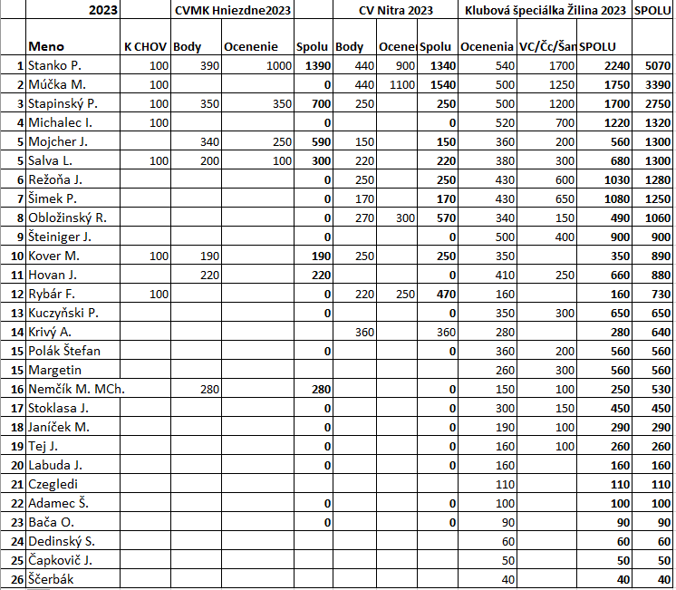

TOP 10 chovateľov za posledných 5 rokov

Poradie | Meno | 2019 | 2020 | 2021 | 2022 | 2023 | Spolu
1. | Stanko Peter | 10 | - | 10 | 10 | 10 | 40
2. | Múčka Miroslav | 8 | - | 7 | 8 | 9 | 32
3. | Stapinský Peter | 9 | - | - | 9 | 8 | 26
4. | Mojcher Juraj | 5 | - | 9 | 5 | 6 | 25
5. | Šimek Peter | - | - | 8 | 7 | - | 15
6. | Salva Laurinec | 4 | - | 4 | - | 6 | 14
7. | Michalec Ivan | 7 | - | - | - | 7 | 14
8. | Šteiniger Juraj | - | - | 5 | 6 | 1 | 12
9. | Kover | - | - | 6 | 1 | - | 7
10. | Stoklasa Jaroslav | - | - | 2 | 2 | - | 4

6. Výstavnícka činnosť v roku 2023
6.1. CVMK Hniezdne 26.-27.8.2023

- Počet prihlásených a vystavených králikov za klub: Vss 45 ks a Fs 8ks
Počet vystavovateľov členov klubu Vss 7
Celkový počet vystavených králikov: Vss 93 ks a Fs 8ks

Posudzovanie králikov vykonali páni Majerský Juraj a Blaško Pavel posudzovatelia SZCH.

Ocenenie v plemene Vss: MSR Stanko Peter 382,5 b
1.VMSR Stapinský Peter 382,0 b
ŠSR 0,1 Stanko Peter 96,0 b
ŠSR 1,0 Stanko Peter 96,0 b
1.VŠSR 1,0 Mojcher Juraj 95,5 b
Čc 0,1 Salva Laurinec 96,0 b

Ďalšie hodnotné kolekcie vystavovali členovia klubu:
Stanko Peter 379,5-b ,381,5,-b ,382,5-b, MUDr. Hovan Jozef 381,0-b, Kover Miloš 379,5-b, Stapinský Peter 380,0b, 382,0b, MCH Nemčík Mário 381,5,-b, Polák Štefan 378-5b, Mojcher Juraj 381,0-b, 381,0-b, Salva Laurinec 380,0b
Prehľad ocenenia králikov:
 | Meno | Hodnotenie
1 | MUDr. Hovan Jozef | 4ks 2/95,0b 2/95,5b
2 | Mojcher Juraj | 9ks 1/94,0b 4/95,0b 4/95,5b
3 | Kover Miloš | 4ks 2/94,5b 1/95,0b 1/95,5b
4 | MCH Nemčík Mário | 5 ks 2/95,0b 3/95,5b
5 | Salva Laurinec | 4 ks 1/93,5b 1/95,0b 1/95,5b 1/96,0b
6 | Stanko Peter | 12 ks 2/94,5b 4/95,0b  4/95,5b 1/96,0b 1/96,5b
7 | Stapinský Peter | 8 ks 1/94,5b 2/95,0b 5/95,5b

6.2. CV NITRA 25.11.- 26.11.2023

Počet prihlásených a vystavených králikov za klub: Vss 98ks a Fs 28ks
Počet vystavovateľov členov klubu Vss 14
Celkový počet vystavených králikov: Vss 69 ks a Fs 24ks

Posudzovanie králikov vykonali páni Caha Miroslav a Pavlák Martin, posudzovatelia SZCH.

Ocenenie v plemene Vss: MSR Stanko Peter 385,0 b
1.VMSR Múčka Miroslav 384,5 b
2.VMSR Múčka Miroslav 383,5 b
ŠSR 1,0 Obložinský Roman 97,0 b
ŠSR 0,1 Stanko Peter 96,5 b
1.VŠSR 0,1 Rybár František 96,5 b
1.VŠSR 1,0 Múčka Miroslav 96,0b
2.VŠSR 1,0 Stanko Peter 96,0b
2.VŠSR 0,1 Múčka Miroslav 96,5b
Čc kol. Ing.Obložinský Roman
Čc kol. Stanko Peter

Ďalšie hodnotné kolekcie vystavovali členovia klubu:
Stanko Peter 383,5b, 379,5, Múčka Miroslav 382,5b, Režoňa Jozef 382,5b
Stapinský Peter 382,5b, Rybár František 381,0b , Mojcher Juraj 377,5b, Ing.Obložinský Roman 383,5b, Salva Laurinec 381,0b, Kover Miloš 382,5b, Krivý Anton 378,5b, 381,5b, Kopecký Milan 379,0b

Prehľad ocenenia králikov :
 | Meno | Hodnotenie
1 | Múčka Miroslav | 12ks 1/95,0b 3/95,5b 6/96,0b 2/96,5b
2 | Mojcher Juraj | 4ks 1/93,5b 2194,0b 2/95,0b
3 | Kover Miloš | 4ks 1/95,0b 1/95,5b 1/95,0b
4 | Krivý Anton | 8 ks 1/93,0b 2/95,0b 2/96,0b
5 | Režoňa Jozef | 4 ks 1/95,0b 1/95,5b 2/96,0b
6 | Šimek Peter | 3 ks 1/95,0b 2/95,5b
7 | Stanko Peter | 12 ks 1/93,0b 1/95,0b 3/95,5b 6/96,0b 1/97,0b
8 | Stapinský Peter | 4 ks 3/95,5b 1/96,0b
9 | Ing.Obložinský Roman | 4 ks 21/95,0b/96,0b 1/96,5b
10 | Múčka Miroslav | 12 ks 1/95,0b 3/95,5b 6/96,0b 2/96,5b
11 | Salva Laurinec | 4 ks 2/95,0b 2/95,5b
12 | Rybár František | 4 ks 1/94,0b 1/95,0b 1/95,5b 1/96,5b

6.3. Špeciálna klubová výstava Vss a Fs Žilina 10.11.-11.11.2023

Počet prihlásených a vystavených králikov za klub: Vss 294 ks a Fs 41 ks
Počet vystavovateľov členov klubu Vss 32

Posudzovanie králikov vykonali posudzovatelia: Líška Ivan, Pavlák Martin, Caha Miroslav, MVDr.Martinec Miloslav, Hellinger Adam a Herdzaková Diana
Majster(kolekcia)
- Stanko Peter: kol.73-290,0b
- Stapinský Peter: kol32.-289,5b
- Michalec Ivan: kol.49-289,5b
- Múčka Miroslav: kol45-289,0b
- Režoňa Jozef: kol23-288,5b

Šampión 1,0
- Stanko Peter: S1-3 K15-83 97,5b
- MuDr.Hovan Jozef: S1-3 S-584 97,0b
- Stapinský Peter: S2-3 K-518 97,0b
- Obložinský Roman: S1-3 S15-64 97,0b
- Šimek Peter: S1-3 K-304 97,0b

Šampiónka 0,1
- Stanko Peter: S2-3 K11-25 97,5b
- Múčka Miroslav: S2-3 K03-18 97,0b
- Režoňa Jozef: S1-3 15-16 97,0b
- Šteiniger Juraj: S1-3 S-343 97,0b
- Michalec Ivan: S1-3 K11-03 97,0b
Supermajster chovu (2kol. po rôznych 1,0)
- Stanko Peter: kol.53-289,0b
kol.73-290,0b 579,0b
- Stapinský Peter: kol.31-288,0b
kol.32-289,5b 577,5b
- Michalec Ivan: kol.49-289,5b
kol.61-289,0b 576,5b
- Múčka Miroslav: kol18-287,5b
kol.46- 289,0b 576,5b
- Šteiniger Juraj: kol.35-288,0b
kol. 36-287,5b 575,5b
- Šimek Peter : kol. 39-287,0b
kol. 58-287,0b 574,0b
- Režoňa Jozef: kol. 23-288,5b
kol. 24-284,0b 572,5b
- Salvy Laurinec: kol. 26-284,5b
kol.27-286,5b 571,0b
- Stoklasa Jaroslav: kol.37-285,5b
kol.78-284,5b 570,0b
- Polák Štefan: kol.20.-285,0b
kol.21-283,5b 568,5b

Grandšampión (2 kol. po rovnakom 1,0)

- Múčka Miroslav: kol.45-289,0b
kol. 46-289,0b 578,0b S03-33 MuDr.Hovan J.
2. Stapinský Peter: kol.30-287,5b
kol.32-289,5b 577b K-416 Stapinský P.
3. Stanko Peter: kol.50-287,0b
kol.58-287,0 576,0b S08-33 Šimek P.
4. Šteiniger Juraj: kol.33-287,5b
kol.36-287,5b 575,0b S-344 Šteiniger J.
5. Múčka Miroslav: kol.17-286,5b
kol.18.287,5b 574,0bK-349 Múčka M.
6. Múčka Miroslav: kol.15-286,5b
kol.16-287,0b 573,5b S-278 Šteiniger J.
7. Kuczynski Piotr: kol.10.-285,0b
kol.11-285,0 570,0b S11-53 Martinek
8. Stapinský Peter: kol.75-286,5b
kol.76-283,0b 569,5b K15-111 Režoňa J.

Kolekcie mláďatá

- Šimek Peter: kol.39-287,0b
- Margetín Michal: kol.65-286,0b
- Stoklasa Jaroslav: kol.69-285,5b

Šampión mladých 1,0

- Margetín Michal S5-3 S14-57 96,0b
- Tej Ján S4-3 S02-10 95,5b
- Stoklasa Jaroslav S4-3 S-428 95,5b

Šampionka mladých 0,1

- Šimek Peter: S4-3 S-470 96,5b
- Šimek Peter: S4-2 S-469 96,0b
- Stapinský Peter: S4-3 K-399 96,0b

Čestná cena

Janíček Mário: 1,0 S3-3 S-550 96,5b
Mojcher Juraj: 0,1 S1-3 S-105 96,0b
Salva Laurinec: 0,1 S2-3 S-437 96,5b
Nemčík Mário MCh: 1,0 SJ2-3 S14-14 96,0b
Polák Štefan: 1,0 S1-3 S-364 96,0b
Rybár František: 1,0 S1-3 K-444 96,5b
Dedinský Samuel: 0,1 S1-3 39-12 95,5b

Francúzsky strieborný

Víťazná kolekcia
Kadík Ján: kol. 83-291,5b
Šampión
Kadík Ján: S1-3 S-107 97,5b
Šampiónka
Kadík Ján: S1-3 S-112 97,5b
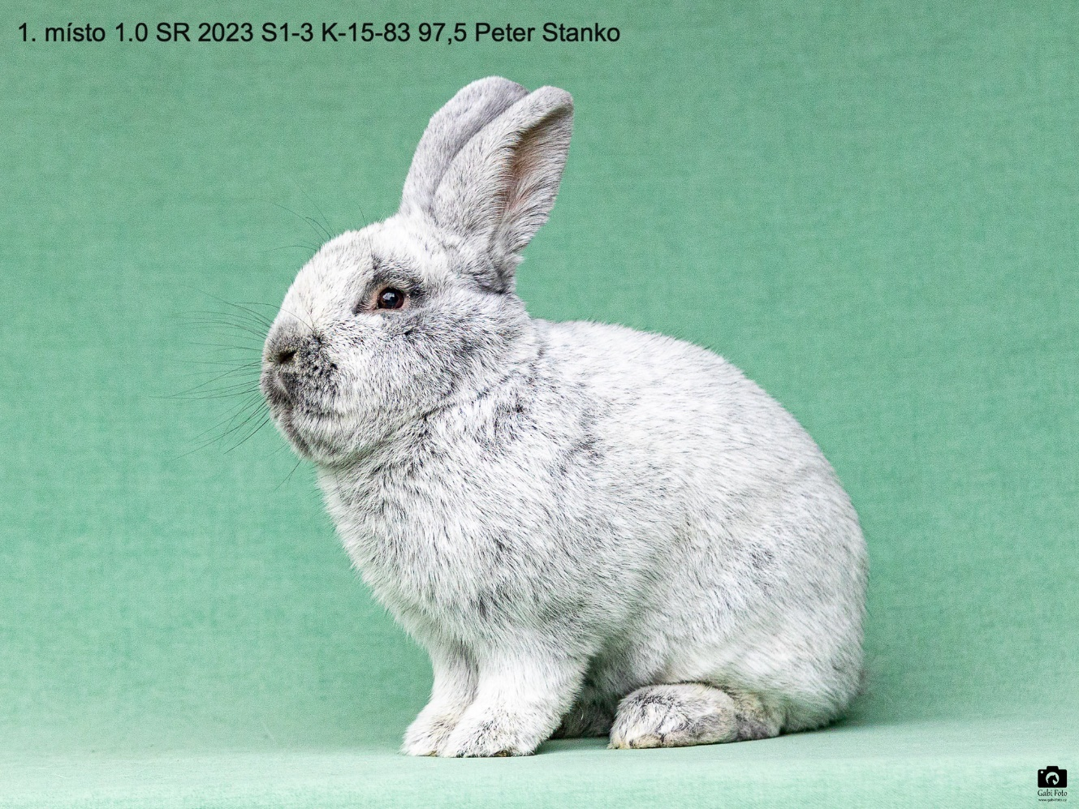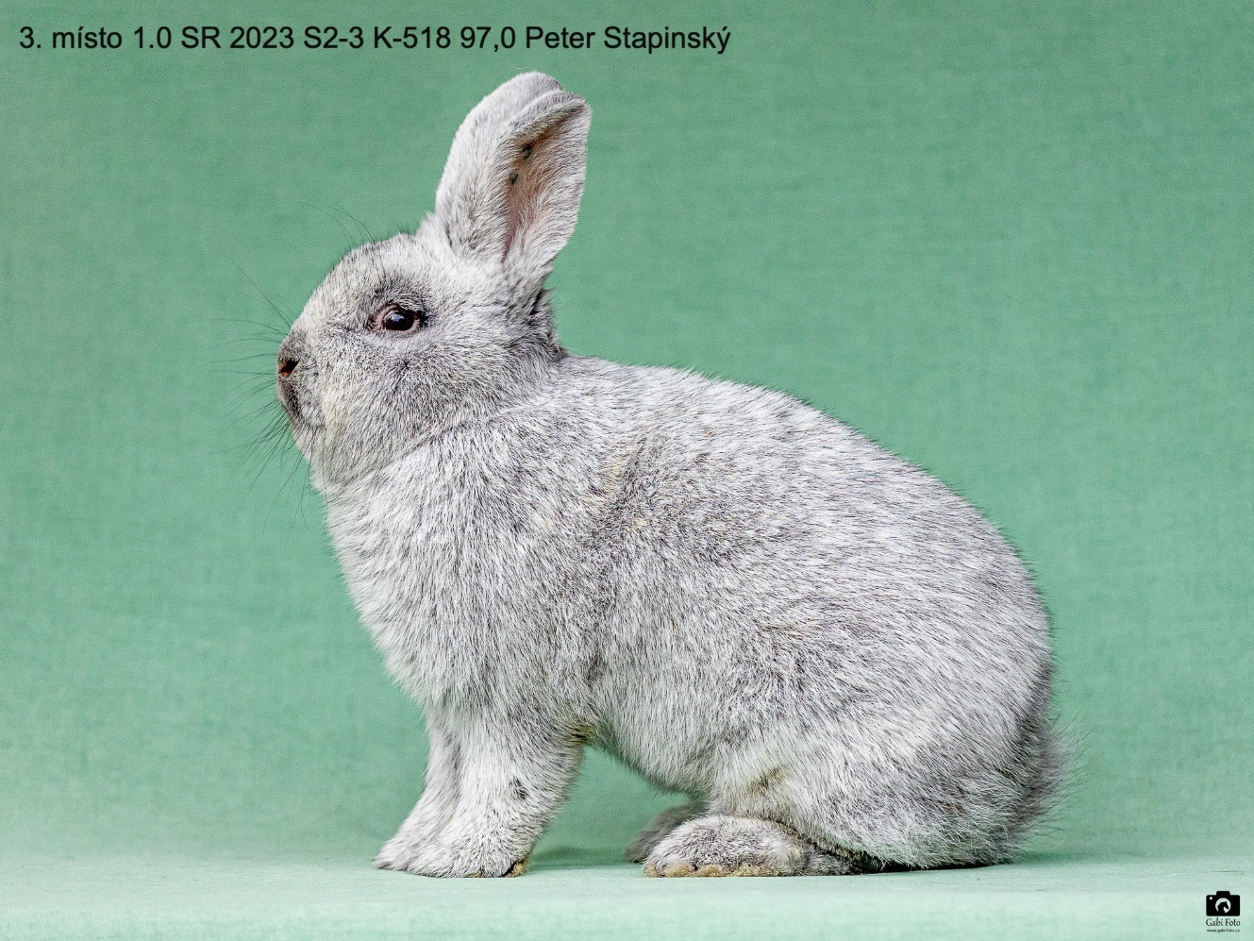
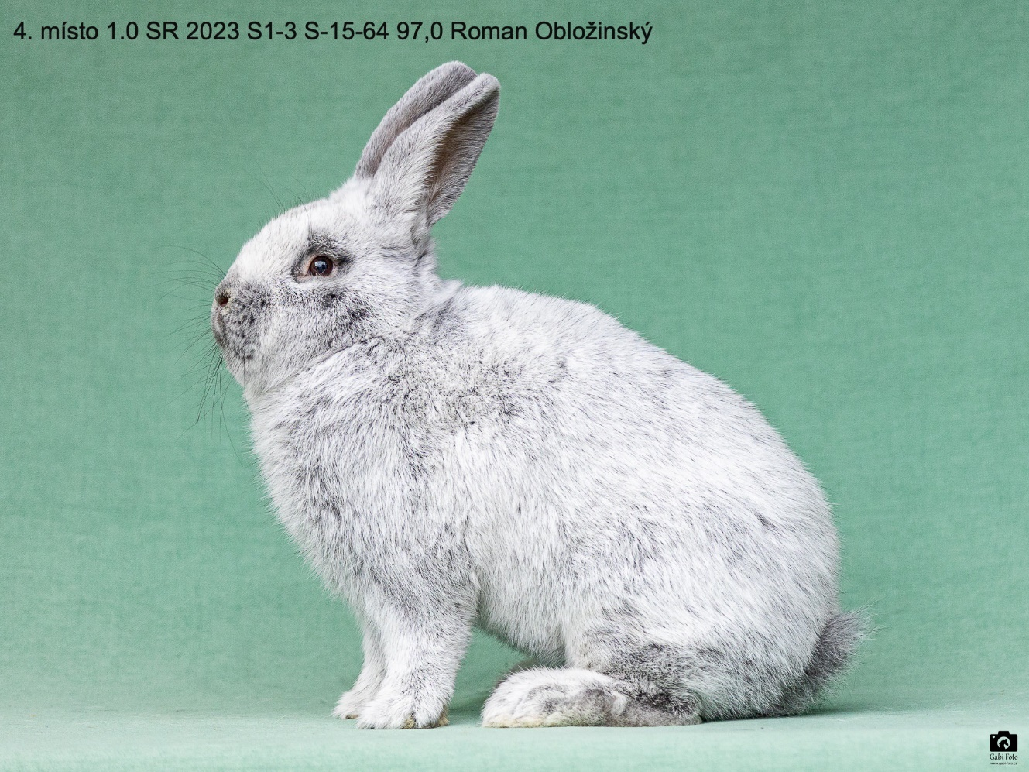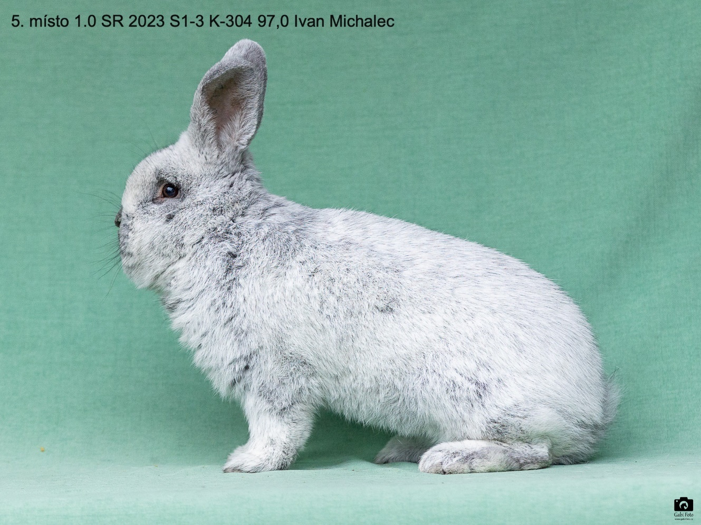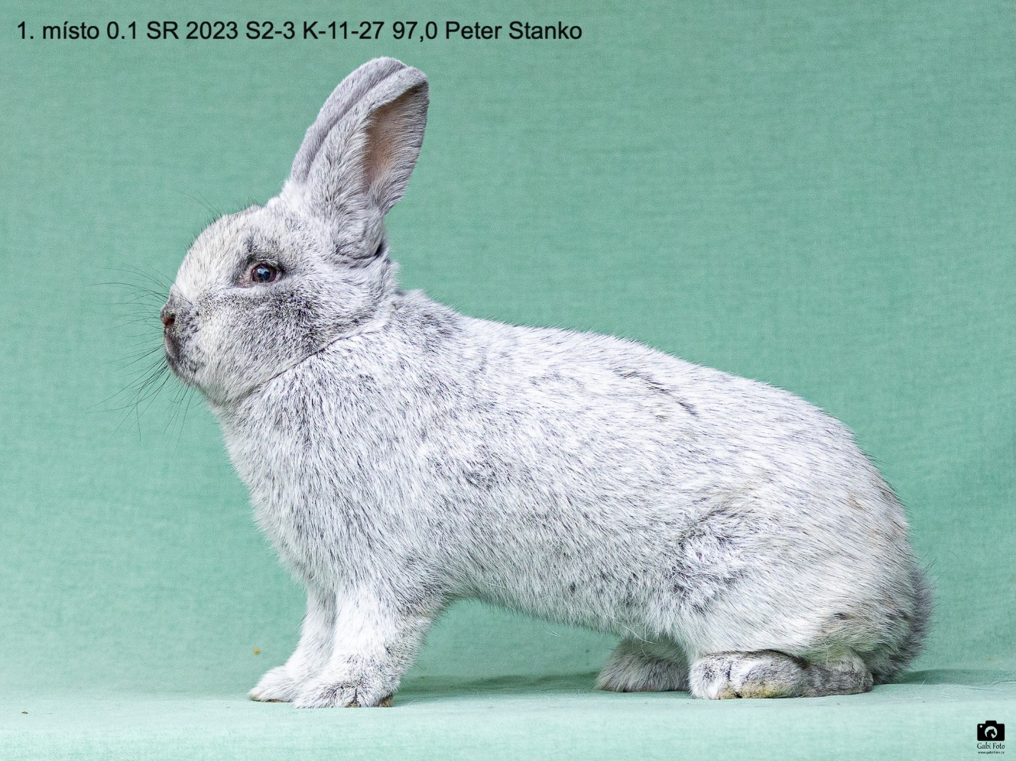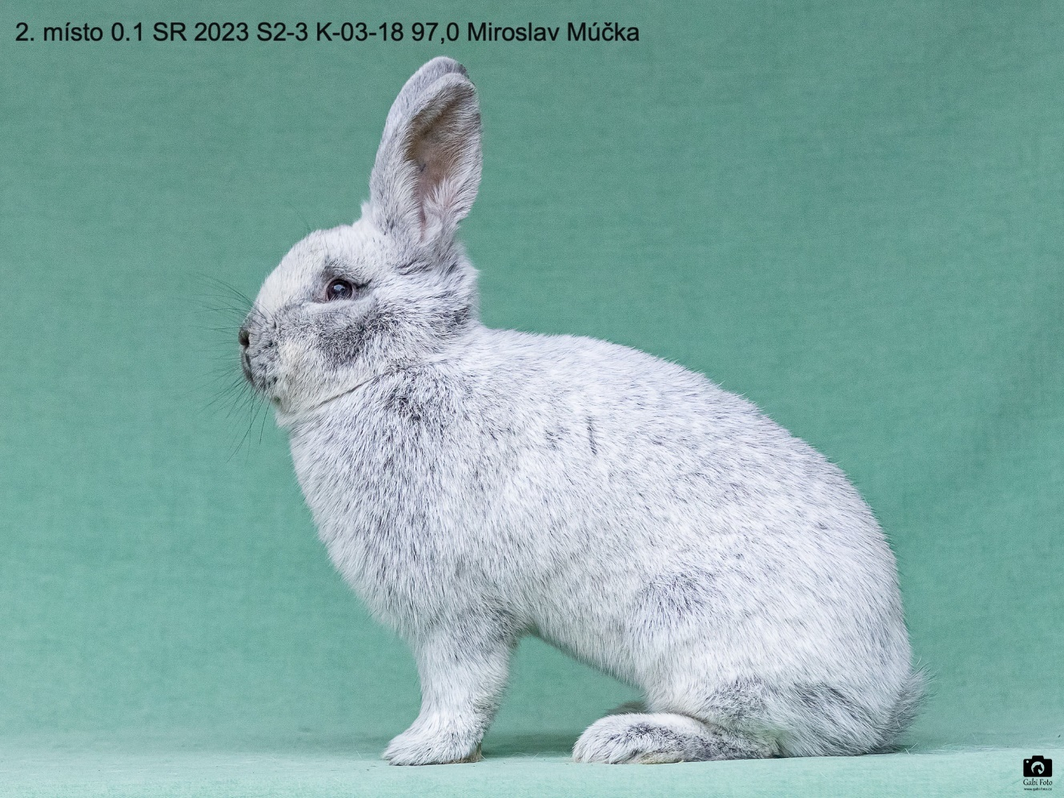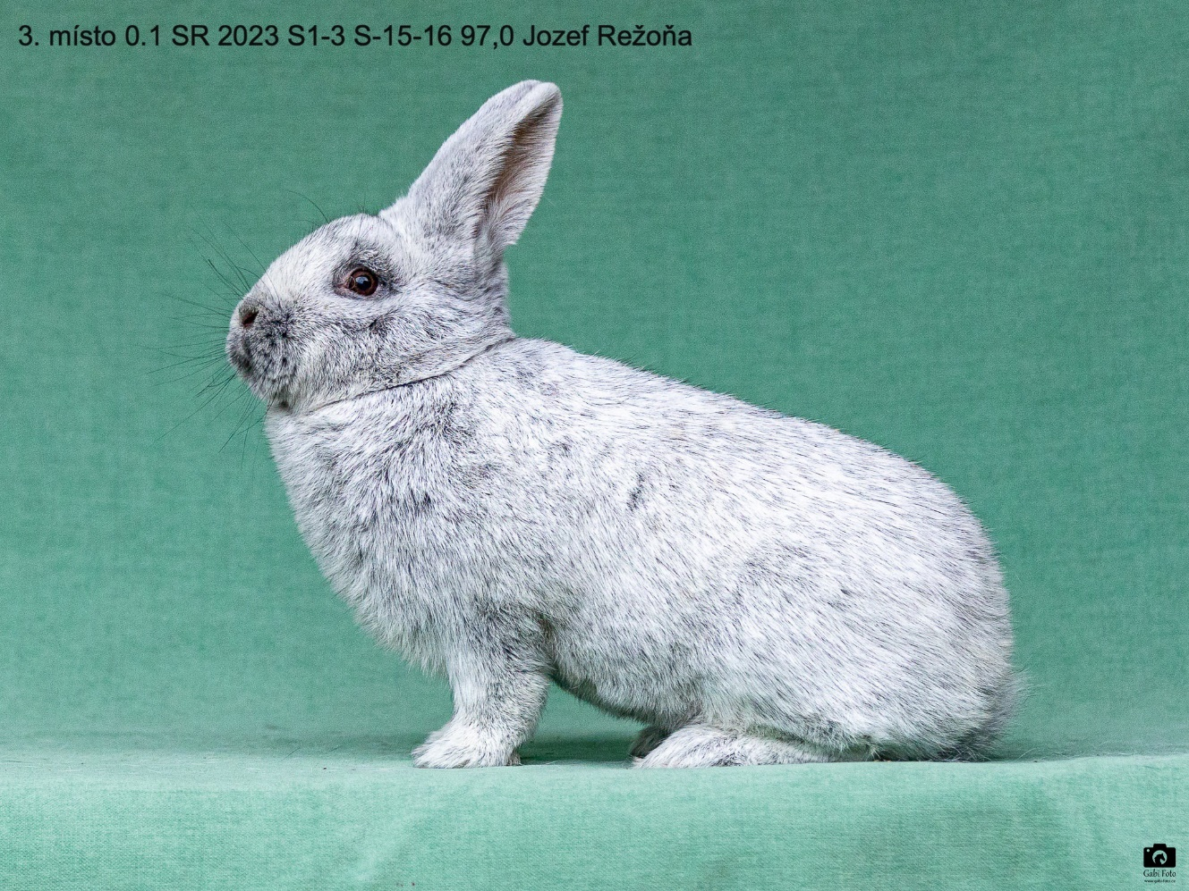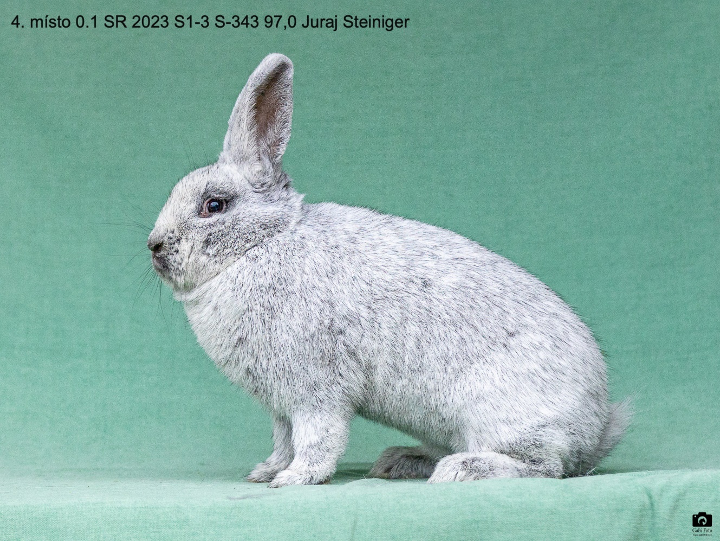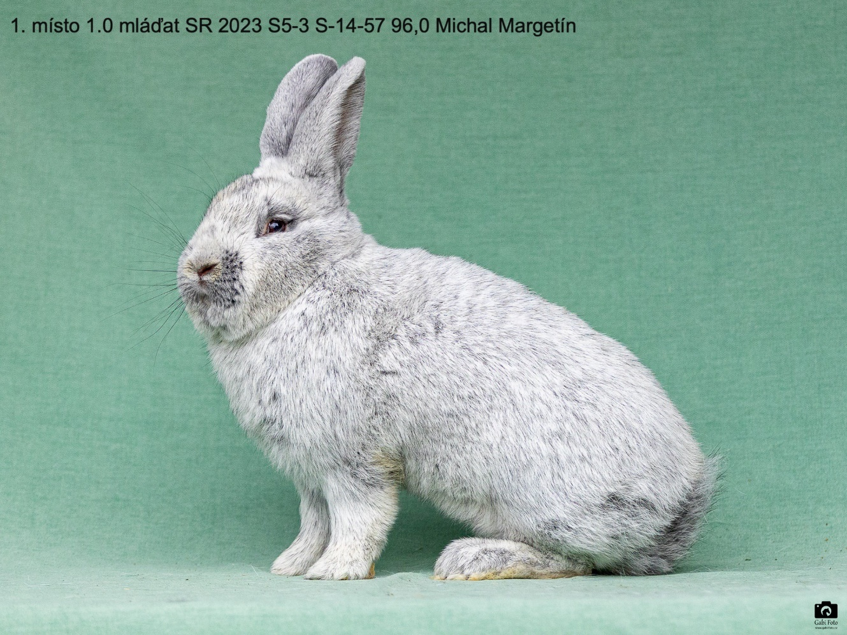
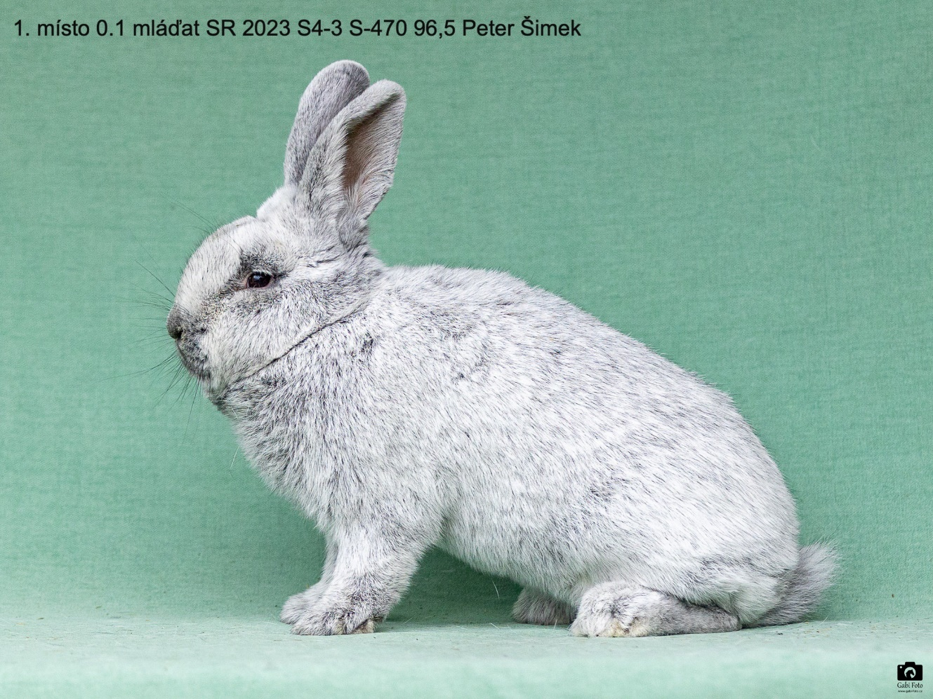

7. Kritéria pre vyhodnotenie súťaže v klube
VÍŤAZ KLUBU
Európska výstava
Majster EE - 500 bodov
Šampión/ka - 400 bodov
Čestná cena - 300 bodov /medaila, ZDRK, Z,RE.E/

CVMK
Majster SR - 400 bodov
1.Vicemajster - 350 bodov
2.Vicemajster - 300 bodov
3.Vicemajster - 250 bodov
MCH Majster - 100 bodov

Šampión/ka SR - 300 bodov
1.Vicešampión - 250 bodov
2.Vicešampión - 200 bodov
3.Vicešampión - 150 bodov
Čestná cena - 100 bodov /MCH, jedná sa aj o sponzorské, resp. klubové ocenenie vrátane/

CVZ
Majster SR - 400 bodov
1.Vicemajster - 350 bodov
2.Vicemajster - 300 bodov
3.Vicemajster - 250 bodov

Šampión/ka SR - 300 bodov
1.Vicešampión/ka - 250 bodov
2.Vicešampión/ka - 200 bodov
3.Vicešampión/ka - 150 bodov
Čestná cena - 100 bodov /MCH, tak ako uvedené u CVMK/

Špeciálna klubová výstava

1.Majster - 400 bodov +pohár /víťazná kolekcia/
1. Vicemajster - 350 bodov +pohár
2. Vicemajster - 300 bodov +pohár
3. Vicemajster - 250 bodov
4. Vicemajster - 200 bodov
Vyhodnocuje sa jedna najlepšia kolekcia chovateľa

Šampión/ka - 300 bodov +pohár
1.Vicešampión - 250 bodov +pohár
2.Vicešampión - 200 bodov +pohár
3.Vicešampión - 150 bodov + pohár
4.Vicešampión - 100 bodov + pohár /aby boli ocenené všetky králiky, ktoré zostali posledné na stole/
Čestná cena - 50 bodov + pohár

Mláďatá
1.Kolekcia Ml. - 200 bodov +pohár
2.Kolekcia Ml. - 150 bodov
3.Kolekcia Ml. - 100 bodov

Šampión/ka - 150 bodov +pohár
1.Vicešampión - 100 bodov
2.Vicešampión - 50 bodov

Grandšampión Klubu /2 kol. po rovnakom 1,0/
1.miesto - 300 bodov +pohár
2.miesto - 250 bodov +pohár
3.miesto - 200 bodov +pohár
4.miesto - 150 bodov
5.miesto - 110 bodov
Za každé hodnotené následne umiestnenie v súťaži 100 bodov.

Supermajster klubu /2 kol. po rôznych 1,0/
1.miesto - 300 bodov +pohár
2.miesto - 250 bodov +pohár
3.miesto - 200 bodov +pohár
4.miesto - 150 bodov
5.miesto - 100 bodov
Za každé hodnotené následne umiestnenie v súťaži 100 bodov.
Vyhodnocuje sa jedna najlepšia kombinácia od jedného chovateľa.
U chovateľa, ktorý súčtom bodov bude mať umiestnenie 2.,3.,4.,5. miesto, sa posunie na 6. miesto a ďalej, aby sa započítali body do súťaže

Za uznanie K chovu /kontrolný chov/ - 100 bodov = od budúcej špeciálky

Za ocenenie králikov na výstave max. 6 jedincov = platí pre všetky výstavy (CVMK, špeciálka a CVZ)
93,0 b - 10 bodov
93,5 b - 20 bodov
94,0 b - 30 bodov
94,5 b - 40 bodov
95,0 b - 50 bodov
95,5 b - 60 bodov
96,0 b - 70 bodov
96,5 b - 80 bodov
97,0 b - 90 bodov
97,5 a viac b - 100 bodov

Poznámka:
Pri vyhodnotení kolekcií pri rovnosti bodov - prednosť má kolekcia, kde sú vyššie hodnotené zvieratá!

Do súťaže sa bude započítavať iba chovateľ, ktorý vystaví králiky na špeciálnej výstave klubu.

8.Typizačné kódy pre typizácii králikov Vss

Chrbtová línia : C -ideálna bez vystúpených panvových kostí, pekne zaokrúhlený zadok
c-vystúpené panvové kosti
g-nábeh na zrazený zadok alebo kolmý zadok
výrazne vystúpené panvové kosti, vyslovene kolmý alebo zrazený zadok netypizovať.

Postoj a hrúbka končatín: N-pevné a silné končatiny, mačací nášľap hrudných končatín a správny postoj bez vybočenia zadných končatín.
- menej vzpriamený postoj a tenšie končatiny
n- tenšie hrudné končatiny
- mierny prešľap hrudných končatín
- mierne vybočený postoj zadných končatín
Vyslovene tenké končatiny, prešľap hrudných končatín a vybočený postoj zadných končatín netypizovať

Poloha chvosta: D- pevný vztýčený, pružný a priľahlý k telu
- - priemerný menej priľahlý k telu
- mierne drôtený
- mierne hravý
Vyslovene hravý, šikmý alebo veľký chvost netypizovať

Upnutie kože: K-upnutá po celom tele
- Priemerná, mierne voľnejšia na prsiach u 0,1

k-voľná u 0,1, voľnejšia u 1,0
y-nábeh na lalôčik u 0,1, oriešok u 1,0
x- lalôčik u 0,1
Lalok, voľná koža na prsiach /nohavice/ u 0,1, lalôčik u 1,0 netypizovať

Telo: T-rovnomerné, zavalité dobre osvalené
- priemerné, mierne naznačený krk
- štíhlejšie a výrazne dlhším krkom
- užšia predná partia
Hlava: H-výrazná, klenutá sa širokým pyskom
- dobrá, priemerná šírka
h-málo výrazná, užší pysk
- užšia, pretiahnutá
Ušnice: U- silné, pevné, dobre tvarované, nedeformované, dĺžka 12-13 cm
- menej výrazné v hornej hranici dĺžky
- tenšie
- ušnice nad 13,5 cm a pod 12 cm
- mäkšie konce ušníc, mierne žehlené
- mierne rozložené
Srsť: S- hustá, primerane pružná v dĺžke max 3,5 cm
- menej pružná
s -redšia
- dlhšia max. 4 cm
- mäkšia
Farba
Odtieň striebritosti: O- svetlá, základná striebritosť
- menej výrazný odtieň
- mierne tmavší odtieň
- svetlejší odtieň
- výrazne tmavší odtieň
Rovnomernosť sfarbenia: A- rovnomerne rozložená striebritosť po celom tele, hlave a ušiach
- mierne naznačený motýlik a ušnice
- výrazne tmavší motýlik a ušnice
- veľmi svetlý motýlik s farbami pripomínajúcimi bielu kriedu

Pesíkovanie: V- rovnomerne rozložené pesíky po celom tele, hlave a ušiach
- redší , menej výrazný pesík
- málo výrazný takmer chýbajúci pesík
f-výrazné pesíkovanie

Vyslovene nerovnomerný odtieň, výrazne tmavý alebo kriedovo biele sfarbenie bez pesíkovania netypizovať

Podsada na chrbte: P- bridlicovo tmavomodrá
- priemerné modrá
- svetlejšia
- svetlejšie miesta alebo vyskytujúce sa biele chĺpky v podsade
2- svetlejšie prúžky pri koži
Podsada na bruchu: Z- bridlicovo tmavomodrá po celej spodnej časti
- priemerne modrá
- svetlejšia
- svetlá okolo pohlavia
- svetlejšia na zadných končatinách

Vypracoval tajomník klubu Vss a Fs Mojcher Juraj.

